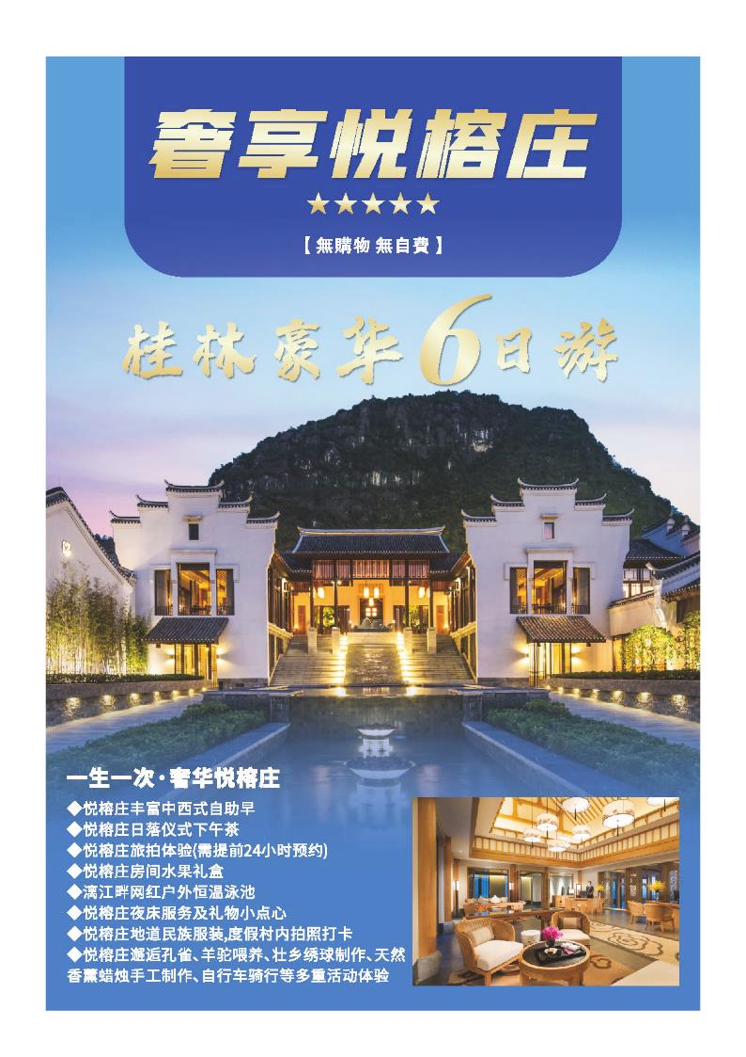
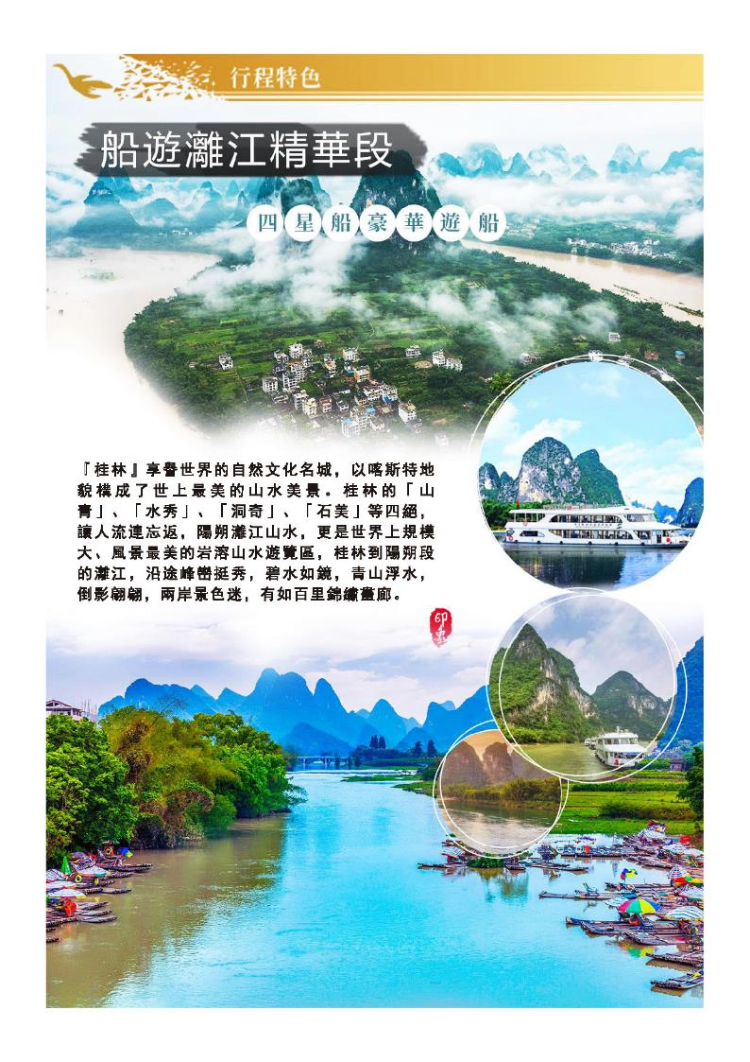
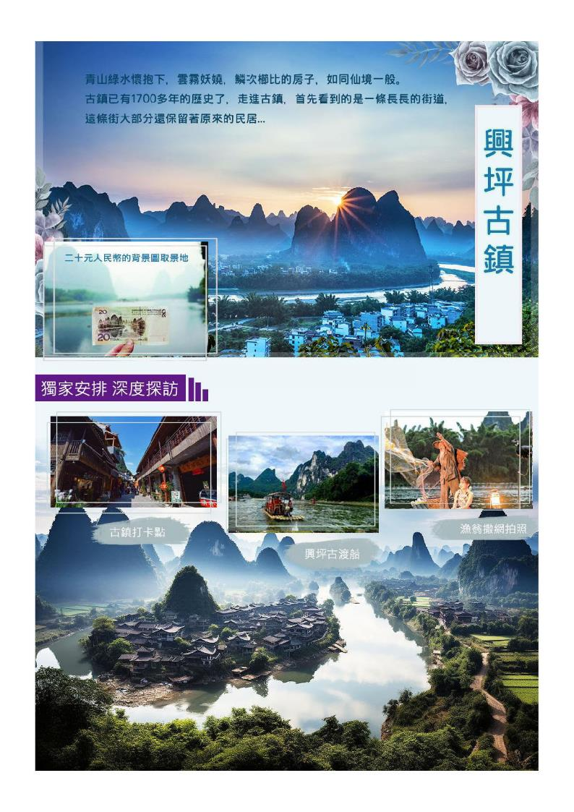
精美印章一枚、每人每天一瓶礦泉水、全程無自費、全程無購物。
車上推薦特產：土特產（小吃、羅漢果、酒）、民族特色工藝品、香水。

程別 | 起飛地 | 抵達地 | 航空公司 | 航班編號 | 出發時間 | 抵達時間
去程 | 星宇航空 | JX331 | 臺中 | 澳門 | 16:20 | 18:05
回程 | 星宇航空 | JX332 | 澳門 | 臺中 | 19:05 | 20:55
去程 | 澳門航空 | NX683 | 臺中 | 澳門 | 19:40 | 21:15
回程 | 澳門航空 | NX684 | 澳門 | 臺中 | 17:20 | 18:50
※此航班為參考航班，正確航班請以說明會資料為準※

 | 臺中  澳門－珠海
今日於機場集合搭機飛往澳門，過關前往珠海。
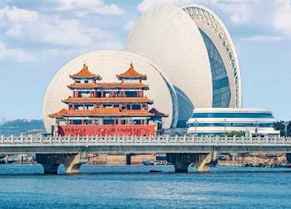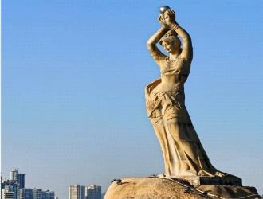
【珠海】是一個美麗的海濱城市，擁有廣闊的海域、奇峰異石山峰，秀美的海灣和島嶼，這裡有許多自然景觀，如荷包島、野狸島、高欄島等，以及明碉暗堡、戰壕、地道和漁村等歷史遺跡。珠海還有許多著名景點，如愛情郵局、珠海漁女石雕像、東澳島、圓明新園、港珠澳大橋、情侶路、魅力壁畫村等，吸引著遊客前來遊覽。
早餐：X |  | 午餐：X | 晚餐：珠海風味 60RMB
珠海君怡酒店或同級
 | 珠海－桂林北（參考車次D1888/0723-1101）－【蘆笛岩（新國賓洞）、東西巷+逍遙樓】
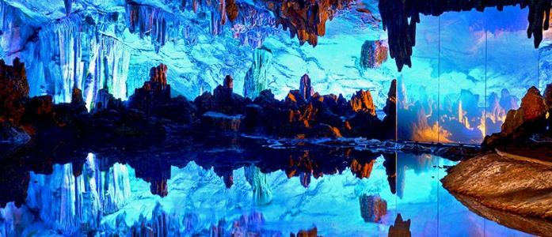
【新國賓洞－蘆笛岩】作為桂林喀斯特地貌的經典代表，蘆笛岩不僅以奇異峻美的景致聞名，還有豐富的歷史文化資源，有著極高的遊覽、科研、歷史和文化價值，被世界旅遊組織推薦為“世界最佳旅遊遊覽景區”。自1962年正式對遊客開放以來。蘆笛景區累計接待海內外遊客超過4500萬人次，接待量居世界溶洞之首；景區還先後接待了300多位國內外元首和政要，因此蘆笛岩也被譽為“國賓洞”。
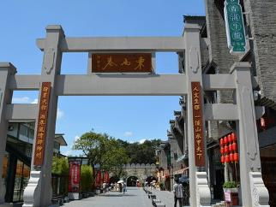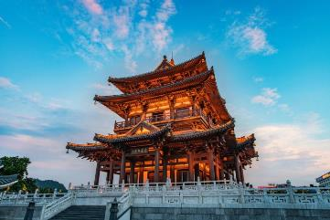
【東西巷+逍遙樓】東西巷是桂林明清時代遺留下的唯一一片歷史街巷，空間尺度宜人，是桂林古歷史風貌的觀景區，包含了正陽街東巷、江南巷、蘭井巷等桂林傳統街巷，體現了桂林的歷史文脈。因此東西巷歷史文化商街作為桂林歷史文化名城的重要組成部分，是以傳統居住、傳統商業、文化體驗、休間旅遊等主要功能為基礎、融合景區遊賞，以市井街巷、名人府邸特色，同時體現時代發展的多元文化複合型歴史風貌區。【道遙樓】重溫大唐盛世的興衰歷史。
早餐：酒店內用 |  | 午餐：金龍寨風味60RMB | 晚餐：香檳城風味60RMB
桂林高新美居酒店（法國品牌）或同級
 | 桂林－陽朔【東漓古村、豪華四星船遊灕江精華（冠岩-楊堤）、印象劉三姐新貴賓席、陽朔西街】
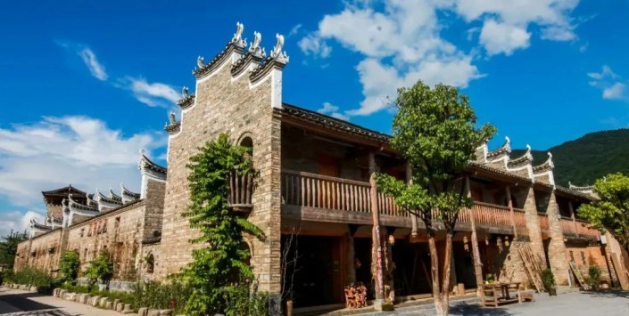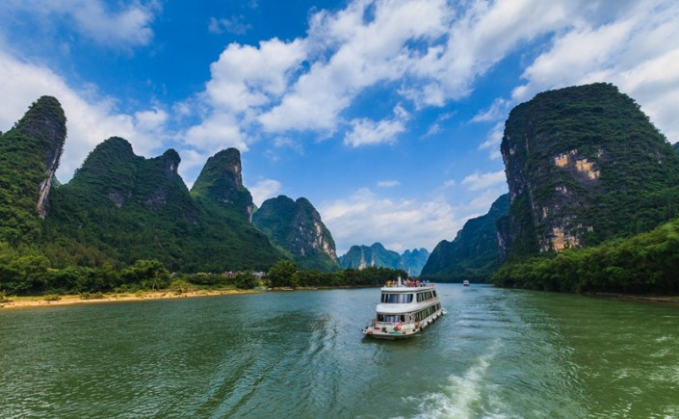
【東漓古村】整個規劃建設面積600餘畝。既是一個活態的灕江傳統文化藝術村，又是一個浸沒式的人文體驗+野奢的田園生活綜合體。以中國傳統文化與東方生活美學為主線，致力於鄉村振興，呈現了“看得見山，望得見水，記得住鄉愁”的返樸歸真。
【豪華四星船遊灘江精華段】（冠岩碼頭上，楊堤碼頭下），灕江之旅令人完全沈浸在水墨畫的世界中，沿途山水舉世聞名。遊灘江，有一個絕妙之處，就是不愁天氣變化，因為不同天氣灕江景色有不同特點：晴天，看青峰倒影，陰天，看漫山雲霧；雨天，看激江煙雨甚至至是陰雨天，但見江上煙波浩渺，群山若隱若現，浮雲穿行於奇峰之間，雨幕似輕紗籠罩江山之上，活像一幅幅千姿百態的潑墨水彩畫。正是「桂林山水甲天下，絕妙灕江泛秋圖」。
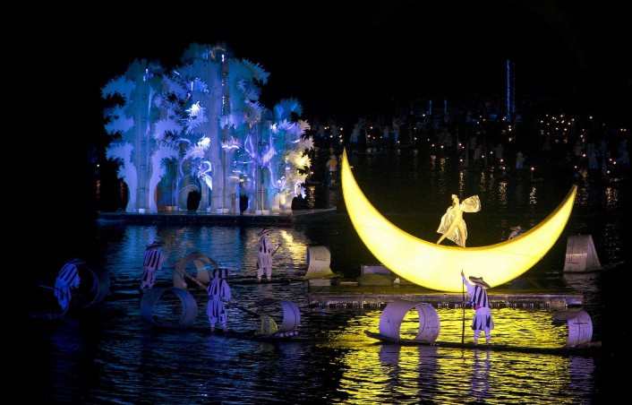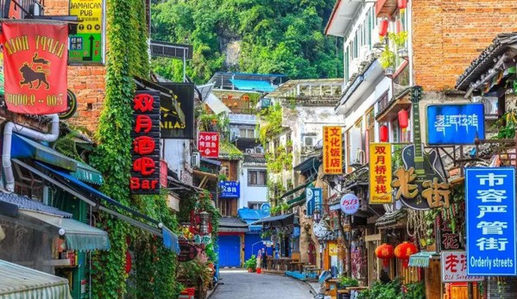
【印象劉三姐大型實景演出（新貴賓席）】欣賞中國最大規模的環境藝術燈光工程及煙霧效果，舞臺為兩公里的灕江水域及十二座背景山峰，構成全世界最大的天然劇場，其意將劉三姐的經典山歌，廣西少數民族風情、灕江漁火等許多題材創新組合，不著痕跡的溶入山水，還原於自然，成功詮釋了人與自然的和諧關係，創造出天人合一的境界，被譽為「與上帝合作之傑作」!演出全長60分鐘，演出人員600餘人。
【陽朔西街】體驗中西方文化。西街是外國人在中國最密集的一條街，每年來這裏居住休開遊的外國人相當於這裏常住人口的三倍。在這裏，每時每刻都會看到不同國籍不同膚色、操著不同語音的老外，或攜手挽臂，或背著背包，比肩接踵，款款而來。
早餐：酒店內用 |  | 午餐：冠岩風味60RMB | 晚餐：高山流水+篝火晚會60RMB
準★★★★★ 陽朔新西街麗呈華廷酒店或同級
 | 陽朔【獨家安排網紅打卡地興坪古鎮+興坪古渡船+網紅漁翁捕魚撒網拍照、車遊十裡畫廊+打卡月亮山、陽朔悅榕莊】
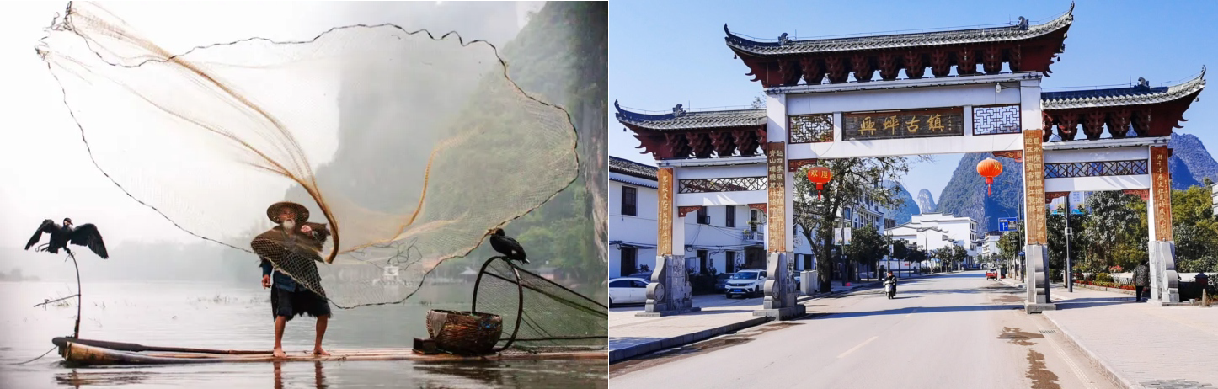
【興坪古鎮】位於陽朔東北部，距離縣城25公里，灕江在此繞了一個大彎。興坪依山傍水，風景薈萃，粉牆烏瓦石板小卷，是灕江沿岸最美麗的古鎮。獨家安排網紅打卡地興坪古鎮+興坪古渡船+網紅漁翁捕魚撒網拍照。
【車遊十裡畫廊】在陽朔城南8.5公里桂荔公路西側高田鄉鳳樓村境內，海拔380米，長410米，寬220米。山上石壁如屏，中空一洞，若明月當空，稱明月峰，俗名月亮山。月亮山有天下名山、仙山、靈山之美譽。經過月亮山旅遊風景區，一路山巒夾道，山峰如玉筍林立拔地而起，路邊阡陌縱橫，沿路奇峰美景，田園秀色，許多山岩形狀獨特給人遐想，如詩如畫，被稱為十裡畫廊。
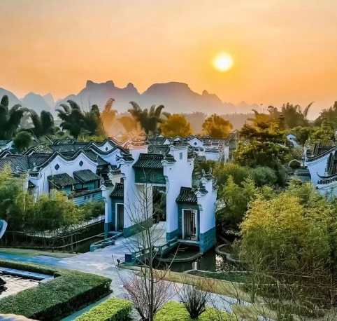
【陽朔悅榕莊】是一家豪華水療度假村，位於廣西桂林市陽朔縣福利鎮，坐落在灕江河畔，環境優美，三面環山，獨佔灕江一隅。度假村的建築設計融合了桂北民居的特色，白粉牆、木格窗、馬頭牆和青磚黛瓦，展現出濃厚的中式風格，與周圍的自然環境和諧相融。欣賞灕江和喀斯特山峰的美景。享悅榕莊日落儀式下午茶、旅拍體驗（需提前24小時預約）、房間水果禮盒、灕江畔網紅戶外恒溫溫泳池、夜床服務及小點心、邂逅孔雀、羊駝餵養、壯鄉繡球製作、天然香薰蠟燭手工製作，自行車騎行等多重活動體驗。
早餐：酒店內用 |  | 午餐：古榕飯店60RMB | 晚餐：陽朔啤酒魚60RMB
五鑽 升級悅榕莊（國際品牌）
 | 陽朔－桂林【今日睡到自然醒、10點以後退房返回桂林、伏波山、私人博物館打卡民國風白公館下午茶】
悠閒早餐享用完。10點以後再離開回桂林參觀【私人博物館】。
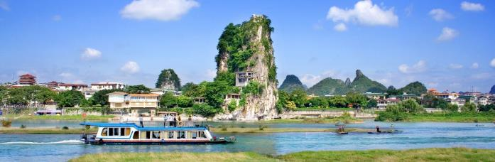
【伏波山】在桂林市區東北的灕江邊上，在半山亭和山頂，登高眺望，可看到桂林清秀如畫的水光山色，因而有「伏波勝境』之美譽。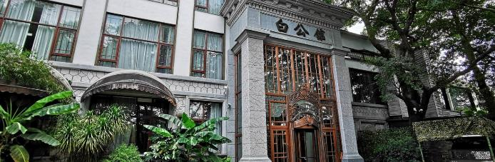
【私人博物館+民國風白公館下午茶】獨家贈送享用民國風五星白公館精緻下午茶。
早餐：酒店內用 |  | 午餐：燒烤自助60RMB | 晚餐：桂林餘味60RMB
準★★★★★ 桂林喜來登酒店或同級
 | 桂林西－廣州南（參考動車D1851/0846-1112）－珠海  臺中
早餐後搭乘動車前往珠海，過關抵澳門後，搭機返回臺灣溫暖的家。
早餐：酒店內用 |  | 午餐：粵式風味60RMB | 晚餐：X
溫暖的家

